Mitigación de Sesgos en IA: Analisis del Sistema de Admision Escolar en Chile

Ignacio Álvarez Pérez
Departamento de Informática
Universidad Técnica Federico Santa María
Santiago, Chile
ignacio.alvarezp@usm.cl
Yasmine Pérez Cerda
Departamento de Informática
Universidad Técnica Federico Santa María
Santiago, Chile
yasmine.perez@usm.cl
Diego Villegas Cisternas
Departamento de Informática
Universidad Técnica Federico Santa María
Santiago, Chile
diego.villegasc@usm.cl

Abstract— En el contexto del rápido aumento del uso de la Inteligencia Artificial en todo ámbito académico y o científico, y específicamente en el diseño de experiencias de usuario, nacen inquietudes importantes, como la falta de transparencia y la presencia de sesgos. Este trabajo aborda esos problemas y propone formas concretas de enfrentarlos. A partir de un caso real —el Sistema de Admisión Escolar (SAE) en Chile— En el estudio se diseñó un prototipo de interfaz que permite entender mejor cómo funciona el algoritmo de asignación. Se realizaron pruebas con usuarios para evaluar si esta visualización mejora la claridad y confianza en el sistema, y los resultados fueron positivos. Finalmente, se proponen recomendaciones para desarrollar sistemas de IA más claros, justos y comprensibles para las personas.
Keywords— SAE, Diseño Ético, Transparencia Algorítmica, Sesgos, Experiencia de Usuario UX.

Introducción
El avance acelerado y la creciente integración de la Inteligencia Artificial (IA) en diversos sectores han revolucionado el diseño, la experiencia de productos y servicios digitales, desde la atención médica, finanzas hasta la logística y el servicio al cliente [5]. Sin embargo, esta rápida y extendida proliferación de la IA trae consigo consideraciones éticas cruciales, especialmente en lo que respecta a la interacción con el usuario y el impacto social.
Esta integración generalizada eleva el diseño ético de la experiencia de usuario (UX) de una característica deseable a una necesidad fundamental. La ética en UX, que implica tomar decisiones de diseño conscientes para beneficiar a los usuarios y ser socialmente responsables [1], se convierte en un requisito previo para mantener la confianza pública y asegurar el bienestar social. Esto incluye evitar activamente tácticas engañosas o manipuladoras, conocidas como "patrones oscuros” [1], cuyos elementos de diseño que incitan a los usuarios a realizar acciones no deseadas o a tomar decisiones que no les benefician directamente. El diseño ético prioriza el bienestar del usuario, asegurando que sus necesidades sean atendidas de manera justa y respetuosa, en lugar de explotar vulnerabilidades para obtener ganancias a corto plazo. Su relevancia es multifacética: fomenta la confianza del usuario, previene patrones oscuros, asegura el cumplimiento de regulaciones y considera el impacto general de los productos digitales en individuos y la sociedad. En este contexto, el diseño ético de UX no solo busca prevenir daños, sino también contrarrestar activamente modelos de negocio que, intencional o inadvertidamente, aprovechan los sesgos cognitivos del usuario.
Por otro lado, la transparencia algorítmica se refiere a la capacidad de un modelo de IA para tomar sus decisiones, la lógica subyacente y los resultados de una manera interpretable y comprensible para los humanos [2]. Esta capacidad permite una comprensión más profunda de la funcionalidad del modelo y la racionalidad detrás de sus resultados. Su implementación asegura que los usuarios comprendan cómo se recopilan y utilizan sus datos, y cómo los sistemas de IA llegan a sus conclusiones, fomentando así su confianza en los resultados [3]. Es fundamental diferenciar entre transparencia (el contexto de cómo se construyó el modelo), explicabilidad (cómo se llegó a un resultado específico) e interpretabilidad (cómo el modelo toma decisiones en general) [4] para poder comprender los riesgos de no garantizar este aspectos en los modelos, como por ejemplo, llevar a decisiones incorrectas, fugas de información, discriminación, por raza o género, o por sesgo [5] .
El presente informe tiene como objetivo proporcionar una visión general exhaustiva y autorizada del diseño ético y transparente en la experiencia de usuario impulsada por la IA. Se detallarán los principios clave, los desafíos críticos, especialmente el sesgo algorítmico y sus negativas consecuencias para los usuarios y las estrategias de mitigación efectivas existentes. El objetivo final es proporcionar el conocimiento y las herramientas para desarrollar e implementar sistemas de IA que no solo sean innovadores y eficientes, sino también inherentemente justos, confiables y demostrablemente beneficiosos para todos los usuarios.

Estado del Arte

Diseño Ético.
En el contexto actual, el diseño ético en UX ha trascendido como una característica fundamental en la creación de productos y servicios digitales. Se entiende como la práctica de tomar decisiones de diseño de manera consciente, con el objetivo principal de beneficiar a los usuarios y actuar con responsabilidad social.
Un aspecto crucial del diseño ético es la prevención activa de los “patrones oscuros”, que consisten en elementos de diseño implementados para inducir a los usuarios a realizar acciones no deseadas o tomar decisiones perjudiciales para ellos [8]. Estas prácticas afectan negativamente la confianza del usuario y pueden generar respuestas regulatorias significativas, como por ejemplo, el caso de multas por la FTC (Federal Trade Commission) a empresas como Epic Games y Amazon por el uso indebido de patrones oscuros [9].
Por el contrario de este aspecto, el diseño ético busca el bienestar de usuario, garantizando que sus necesidades se atiendan de manera justa, equitativa y respetuosa, en lugar de explotar posibles vulnerabilidades, como la existencia de sesgos, para la obtención de beneficios a corto plazo hacia algunos modelos de negocio.

Transparencia, Explicabilidad e Interpretabilidad.
La transparencia algorítmica es un pilar fundamental en el desarrollo de sistemas de Inteligencia Artificial fiables y se define como la capacidad de un modelo para que su proceso de toma de decisiones, la lógica subyacente y los resultados generados, sean interpretables y comprensibles para los seres humanos [4]. Su implementación es vital para el usuario entienda cómo se recopilan, procesan y utilizan sus datos personales, y de qué manera llegan a sus conclusiones y/o predicciones. Por otro lado, este aspecto se interrelaciona con otros dos términos: explicabilidad e interpretabilidad, por lo que es importante diferenciarlos. La transparencia, como fue mencionado anteriormente, se refiere al contexto y metodología usada para desarrollar el modelo. La explicabilidad es la capacidad para justificar sus decisiones mediante explicaciones claras y contextualizadas. Por último, la interpretabilidad hace referencia a la capacidad del modelo para presentar la lógica comprensible del proceso de toma de decisiones.
El incumplimiento o ausencia de estos aspectos, que intensifican significativamente las desigualdades sociales existentes al reforzar y amplificar los sesgos existentes, pueden llevar desde la formulación de decisiones incorrectas, exposición o fuga de información sensible, discriminación por motivos de raza o género, introducción de sesgos en los resultados, hasta graves consecuencias éticas y legales [10]. Por ejemplo, el sistema COMPAS en EE. UU, que fue criticado por predicciones judiciales sesgadas [11], y el algoritmo BOSCO en España, el cual enfrentó desafíos legales al denegar beneficios sociales [12].

Sesgos Algorítmicos.
Un desafío ampliamente reconocido en la aplicación de la IA, especialmente en la interacción con la experiencia de usuario, es la presencia y el impacto de los sesgos. Los sesgos algorítmicos pueden introducir desigualdades o reforzar estereotipos existentes, afectando negativamente a ciertos grupos demográficos. Algunos sesgos pueden ser:

- Sesgos en los datos de entrenamiento: surge cuando los datos utilizados para entrenar un modelo de IA contienen prejuicios, como sesgos raciales, de género o socioeconómicos. [13]
- Sesgo algorítmico: se origina en el mal diseño o implementación del algoritmo, donde los desarrolladores, consciente o inconscientemente, podrían magnificar sesgos existentes [14].
- Sesgos por retroalimentación: ocurren cuando los resultados sesgados, se reintroducen al sistema, reforzando y amplificando los mismos sesgos que aprendieron, creando un ciclo de discriminación [15].
Un estudio de Rivas et al. [7] enfatiza cómo la IA sanitaria ha reproducido sistemáticamente desigualdades de acceso y tratamiento médico, subrayando la responsabilidad ética compartida entre diseñadores y reguladores para prevenir estas consecuencias.

Marcos regulatorios
En respuesta a los desafíos éticos y técnicos asociados a la IA, diversas entidades internacionales han desarrollado marcos regulatorios y normativos que enfatizan la transparencia y equidad en los sistemas de Inteligencia Artificial. Algunos de ellos son:
- NIST AI Risk Management Framwork 1.0: define prácticas para gestionar riesgos mediante cuatro funciones, gobernar, mapear, medir y gestionar, asegurando una aplicación ética y confiable de la IA [8].
- ISO/IEC 42001:2023: propone un sistema integral de gestión de IA (Artificial Intelligence Management System, AIMS), centrado en la gobernanza, gestión de riesgos y trazabilidad en las decisiones algorítmicas [9].
- Principios actualizados de la OCDE: recalcan la importancia de la transparencia, robustez técnica, equidad y rendición de cuentas como pilares fundamentales en la adopción sostenible de IA [16].

  - Sistema de Admisión Escolar (SAE)
El Sistema de Admisión Escolar (SAE) implementado en varios sistemas educativos de Boston, New York, Finlandia, Singapur, Chile, Turquía, Rumania, Paris y Ghana, utiliza un algoritmo basado en el mecanismo de Aceptación Diferida (Deferred Acceptance, DA), originalmente propuesto por Gale y Shapley en 1962 [17]. Aunque su primera aplicación fue para el emparejamiento entre hombres y mujeres, el modelo fue extendido a problemas de asignación “muchos-a-uno" (many-to-one matching), que corresponde al caso de la admisión escolar, donde los colegios tienen una capacidad para recibir a múltiples colegios.
Se muestra el pseudocódigo de “Many-to-one matching” utilizado para resolver el problema:
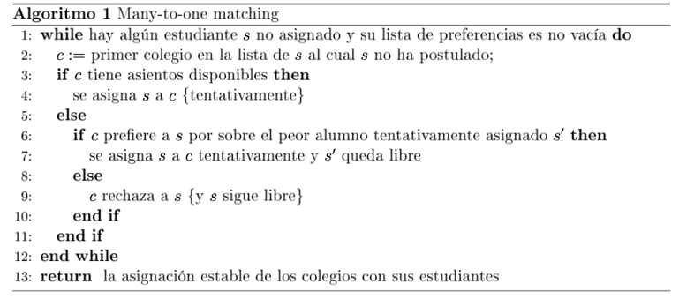Figura 1: Pseudocódigo del algoritmo de asignación “Many-to-One Matching” [19].

Este mecanismo en Chile, regido por la Ley de Inclusión Escolar N°20.845, tiene como objetivo regular la admisión de estudiantes a establecimientos educativos que reciben aportes del Estado, eliminando la selección arbitraria y promoviendo la igualdad de oportunidades para que las familias elijan el proyecto educativo de su preferencia. Para lograrlo, se optó por un sistema que asigna a los alumnos a los colegios basándose en las preferencias de las familias, la disponibilidad de cupos y respetando ciertas prioridades como la existencia de hermanos ya matriculados, hijos de funcionarios, estudiantes prioritarios (el 15% de ellos), o exalumnos que no hayan sido expulsados [18].
Aunque el SAE no tiene su código fuente públicamente disponible, existe documentación y pseudocódigo que permite comprender su lógica interna y criterios de priorización. Sin embargo, la falta de acceso completo al código limita la capacidad de realizar auditorías exhaustivas y directas sobre su implementación real para que el usuario comprenda completamente el funcionamiento del algoritmo y cómo se llegó al resultado que obtuvo. Esto lo convierte en un caso significativo para el análisis ético y de transparencia en IA debido a su impacto directo en la vida de miles de familias y estudiantes en Chile, por lo que es esencial evaluar constantemente su funcionamiento bajo estándares éticos rigurosos.

2.5.1 Funcionamiento del algoritmo SAE
El mecanismo funciona de la siguiente manera, iterativamente:
- Postulación: Los estudiantes o familias envían un listado ordenado de los colegios de su preferencia.
- Primera ronda: Cada estudiante “postula” a su primera preferencia. Los colegios revisan a sus postulantes y, basándose en sus criterios de prioridad, aceptan de forma tentativa a los estudiantes hasta llenar sus cupos. Los postulantes no aceptados son rechazados.
- Rondas Sucesivas: Los estudiantes rechazados en la ronda anterior postulan al siguiente colegio en su lista de preferencias. Los colegios vuelven a evaluar a sus nuevos postulantes junto con los que ya tenían aceptados tentativamente, conservando a los de mayor prioridad.
- Finalización: El proceso termina cuando todos los estudiantes han sido asignados a colegios.

En la Figura 2 se presenta el pseudocódigo del algoritmo de Sistema de Admisión Escolar (SAE) implementado en Chile.

Metodologia
Esta investigación empleará una metodología de diseño aplicado, orientada a la creación de un prototipo de interfaz de usuario (UI) que mejore la transparencia del Sistema de Admisión Escolar (SAE). El proceso se estructura en las siguientes fases:

Diseño de la Solución

Considerando que el SAE funciona actualmente como una “caja negra” para los usuarios, quienes sólo reciben el resultado final sin explicaciones de cómo se llega a esa decisión, se propone diseñar una solución que transparente este proceso.


Figura 2: Pseudocódigo del algoritmo de asignación de asignación escolar implementado en Chile [19].

El objetivo no es modificar el algoritmo, sino mejorar la comunicación y transparencia de los resultados al usuario final.
La intervención consiste en el diseño de un prototipo de alta fidelidad en la plataforma Figma, el cual permitirá al usuario entender visualmente las razones específicas de su asignación escolar.

Creación de un Caso de Estudio

Para guiar el desarrollo del prototipo, se define un caso de estudio hipotético pero realista, que incluye lo siguiente:
- Perfil del Estudiante: Se generará un perfil ficticio, especificando nivel educativo y criterios prioritarios relevantes (por ejemplo, si tiene o no hermanos en alguno de los colegios postulados).
- Lista de Preferencias: Se definirá una lista ordenada de establecimientos preferidos por el estudiante.
- Estado de los Colegios: Se establecerá un estado particular para cada establecimiento, asegurando un resultado predefinido o tentativo, como por ejemplo:
- Colegio A (primera preferencia): cupos completos con postulantes de mayor prioridad.
- Colegio B (segunda preferencia): disponibilidad de cupo para asignación posterior.

  - Proceso de Simulación
Con el caso de estudio, se realizará una simulación del algoritmo SAE aplicado al caso del estudiante, ejecutando los siguientes pasos:
- Ronda 1: El estudiante postula al Colegio A, y es rechazada por falta de cupos.
- Ronda 2: El estudiante postula al Colegio B, pero no cumple con la prioridad requerida.
- Ronda 3: El estudiante postula al Colegio C, donde es aceptada.
- Ronda 4: El proceso termina al ser asignado a un establecimiento.

  - Diseño del Prototipo
En Figma, el registro detallado de la ejecución será utilizado como guion para diseñar las vistas del prototipo. Cada paso lógico del algoritmo se traducirá en elementos visuales claros, respondiendo a la pregunta “¿Qué sucedió en esta etapa?” desde una perspectiva comprensible para los usuarios sin conocimientos técnicos previos, garantizando la transparencia del algoritmo SAE.
3.5 Criterios de Evaluación
El prototipo desarrollado será sometido a una evaluación cualitativa mediante pruebas de usabilidad con una muestra representativa de usuarios. Se analizará la efectividad del diseño explicativo mediante los siguientes criterios:
- Claridad: Evaluar si los usuarios comprenden claramente por qué fueron asignados a una determinada preferencia.
- Confianza: Determinar si la explicación visual mejora la percepción de transparencia en el proceso.
- Utilidad: Evaluar si los usuarios perciben esta herramienta como valiosa y recomiendan su incorporación en el sistema real.

  - Procedimiento del Testeo
Con el objetivo de medir la comprensión, claridad y percepción de transparencia ofrecida por la propuesta de prototipo, se diseñaron cinco tareas específicas que abordan diferentes aspectos del proceso de asignación, las cuales son:
- Tarea 1: ¿A qué colegio fue asignada la estudiante y por qué?
- Tarea 2: ¿Por qué la estudiante no fue asignada a su segunda preferencia, el Liceo Gabriela Mistral?
- Tarea 3: ¿Cuáles eran las cuatro preferencias de colegio que la estudiante ingresó en su postulación?
- Tarea 4: ¿Cumplía la estudiante con el criterio de “hermanos en el establecimiento”?
- Tarea 5: ¿Cuántos cupos había disponibles en el Colegio San Patricio, cuántos postulantes había y con cuál prioridad elegía a sus estudiantes?
Estas tareas tienen como objetivo evaluar de forma integral la capacidad del prototipo para comunicar de manera clara y comprensible el funcionamiento del algoritmo del Sistema de Admisión Escolar. En conjunto, permiten determinar si los usuarios comprenden adecuadamente el resultado final de la asignación, los motivos de rechazo por nivel de prioridad, el rol de los criterios individuales como la existencia de hermanos en el establecimiento y su habilidad para interpretar información entregada y estructural del sistema, para identificar si existe algún beneficio usando el prototipo como complemento al sistema actual en términos de transparencia del algoritmo.

Luego de finalizar esas cinco tareas se realizó un cuestionario acerca de la percepción del usuario respecto al prototipo diseñado. El cuestionario consta de 10 preguntas que se calificaron siguiendo la escala Likert, que corresponde a un método de medición del grado de acuerdo o desacuerdo con una serie de afirmaciones o preguntas, en este caso con respecto al prototipo. Las preguntas realizadas a los participantes fueron:
- Después de revisar esta interfaz, ¿considera que una familia podría entender claramente por qué su hijo/a fue asignado a este colegio específico?
- ¿La explicación paso a paso del proceso de asignación ayudaría a las familias a comprender cómo funciona el algoritmo SAE?
- Basándose en la información mostrada, ¿considera que una familia percibiría el resultado de asignación como justo?
- ¿La información sobre las prioridades (hermanos, funcionario, ex-alumno, proximidad, aleatorio) le parece clara y bien explicada para el público general?
- ¿Considera que esta interfaz proporcionaría suficiente información para que las familias confíen en el proceso SAE?
- ¿La visualización de estadísticas (postulantes vs cupos disponibles) ayudaría a las familias a entender por qué no fueron asignados a sus primeras preferencias?
- ¿Qué tan útil considera la comparación entre las preferencias de la familia y los resultados obtenidos?
- ¿La información presentada permitiría a las familias entender qué podrían hacer diferente en una futura postulación?
- ¿Considera que las familias preferirían esta interfaz detallada versus recibir solo el resultado final (como en el sistema actual)?
- ¿Recomendaría que el MINEDUC implemente esta interfaz transparente para todos los resultados SAE?
Con estas preguntas se busca cuantificar la calidad de la experiencia del usuario al momento de utilizar nuestro prototipo de página web.

Resultados
A continuación se presenta el prototipo diseñado para asegurar la transparencia del algoritmo SAE:

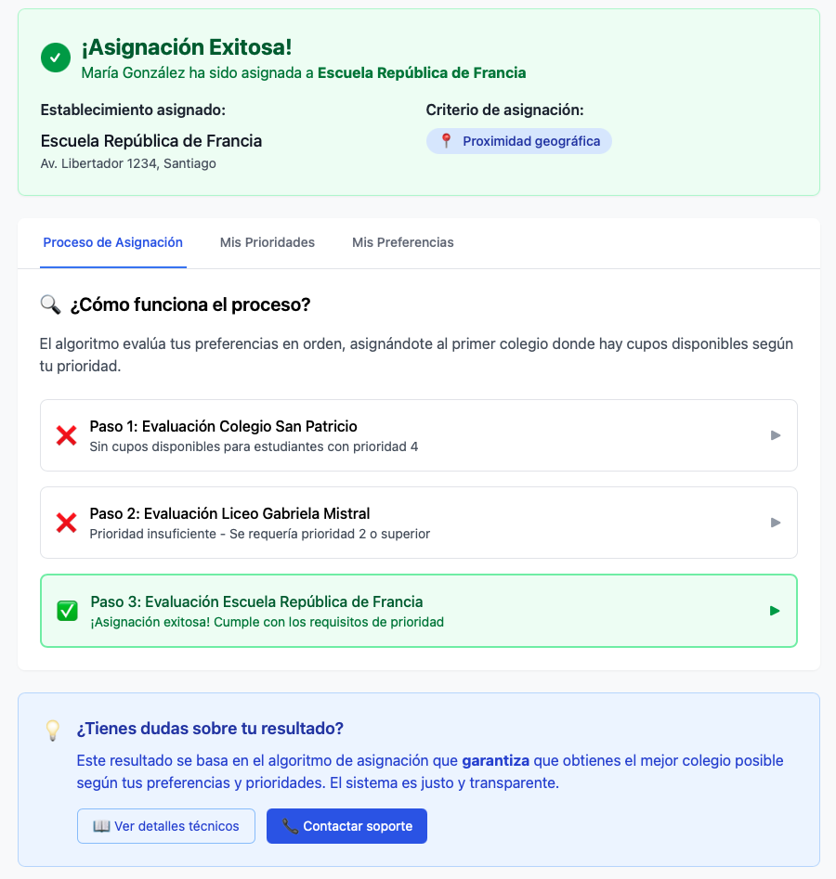
Figura 3: Resultado de la asignación del estudiante con criterio aplicado.
En la Figura 3 se muestra claramente el establecimiento en el que fue asignado el estudiante, indicando específicamente el criterio con el cuál se realizó la asignación a ese colegio en particular.

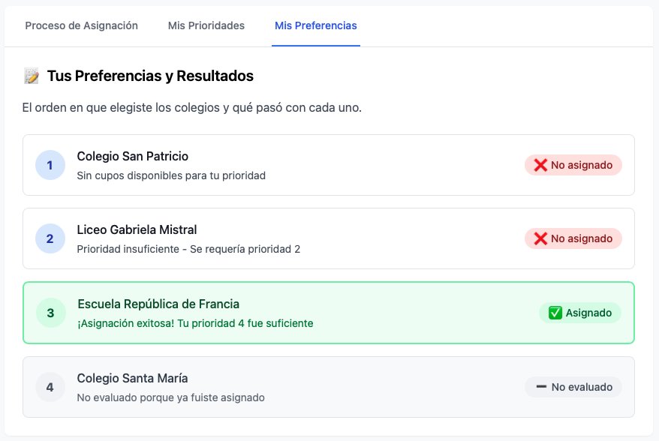
Figura 4: Resumen de las preferencias del estudiante y resultados obtenidos en la asignación escolar.
La Figura 4 resume visualmente todas las preferencias ingresadas por el estudiante y qué ocurrió con cada una. Esto facilita la comprensión rápida del resultado de la postulación y explica brevemente por qué el estudiante no fue asignado en sus otras preferencias.

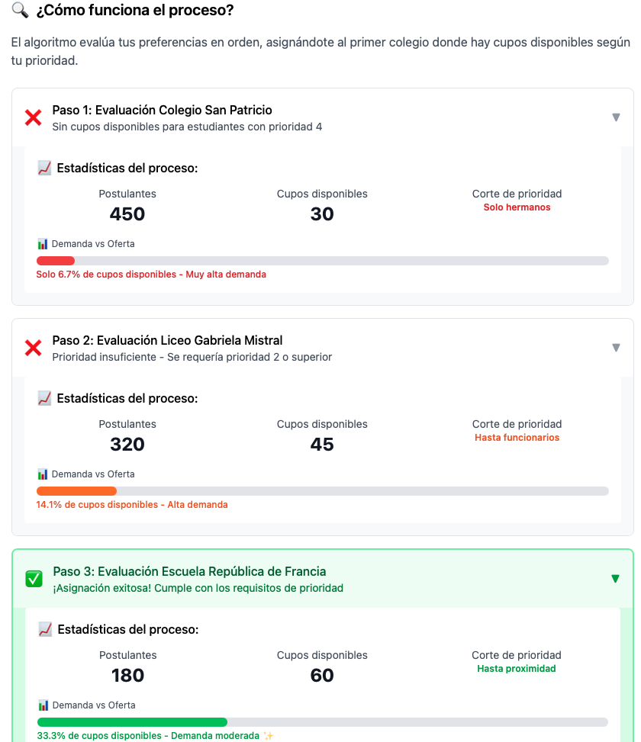
Figura 5: Visualización del proceso de asignación de colegio del estudiante paso a paso.

Esta visualización permite al usuario revisar cada paso evaluado por el algoritmo, mostrando claramente las razones por las cuales el estudiante fue rechazada en sus primeras preferencias y aceptada finalmente en su tercera opción.

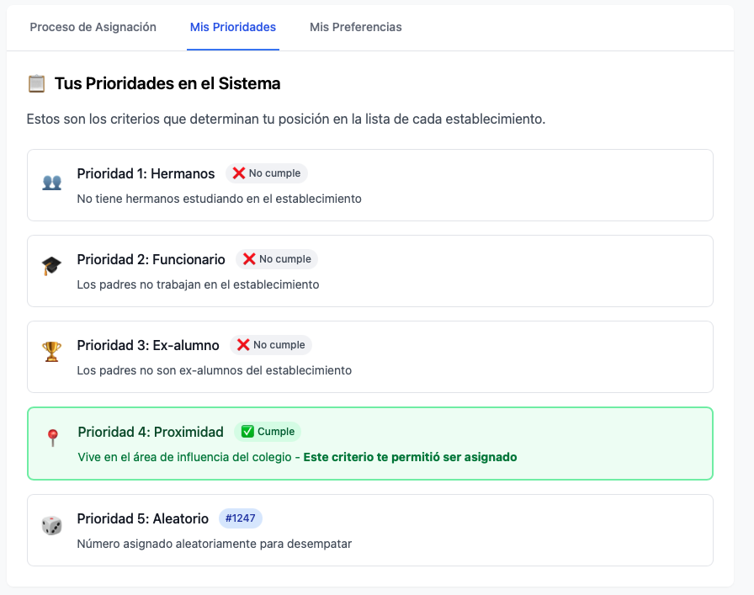
Figura 6: Representación de las prioridades del postulante dentro del sistema SAE.
Esta figura presenta detalladamente los criterios específicos de prioridad y se indica claramente cuáles fueron cumplidos y cuáles no, facilitando al usuario la comprensión de cómo estos criterios influyeron en el resultado final del proceso.
Por otro lado, para evaluar la efectividad y transparencia del prototipo inicial diseñado, se realizó el testeo de usabilidad con una muestra de 10 personas. Los participantes realizaron las cinco tareas definidas anteriormente (sección 3.5), registrando el tiempo empleado para realizar cada una de ellas y si se tuvo éxito para completarlas.
La siguiente tabla muestra el tiempo promedio y el porcentaje de éxito para cada tarea, obtenido durante la evaluación:
- Resultados del testeo: tiempo promedio y tasa de éxito por tarea
Tarea | Tiempo Promedio [s] | Tasa de Éxito [%]
Colegio asignado | 15,8 | 80
Rechazo 2ª preferencia | 11,4 | 90
Preferencias ingresadas | 17,2 | 100
Criterio de hermanos | 16,0 | 90
Estadísticas del colegio | 15,9 | 100

En cuanto al cuestionario de percepción realizado posterior a las tareas, obtuvimos resultados mayormente positivos

- Resultados de cuestionario: Percepción promedio de los usuarios por pregunta

Pregunta | Percepción promedio
Comprensión de asignación escolar | 5
Explicación paso a paso | 4,5
Percepción de justicia | 4
Claridad de prioridades | 4,7
Confianza en el sistema | 4,6
Entender rechazo por cupos | 4,6
Utilidad de la comparación | 4,7
Mejora en futuras postulaciones | 4,3
Preferencia por interfaz detallada | 4,9
Recomendación al MINEDUC | 5

Los resultados de la evaluación del prototipo reflejan una percepción positiva por parte de los usuarios. Las tareas asociadas a la comprensión directa de las preferencias ingresadas, los criterios de prioridad y las estadísticas de los colegios fueron completadas con alto nivel de éxito, lo que se alinea con los puntajes más altos en ítems como utilidad de la comparación (4.7), claridad de prioridades (4.7) y entender rechazo por cupos (4.6). También destaca la comprensión de la asignación escolar y la recomendación al MINEDUC, ambas con un promedio perfecto de 5.0, lo que indica que los usuarios valoran tanto la transparencia del proceso como su eventual implementación oficial. La visualización paso a paso del algoritmo (4.5) y la interfaz detallada (4.9) también fueron bien recibidas, facilitando el entendimiento del motivo detrás de cada resultado. Sin embargo, la tarea relacionada con identificar con precisión la razón específica de la asignación tuvo un leve descenso en la tasa de éxito, lo que coincide con la percepción de justicia siendo el ítem con menor puntuación (4.0). Esto sugiere que aún hay espacio para mejorar la forma en que se presentan los criterios aplicados en la decisión final. En conjunto, los datos indican que el prototipo logra avanzar significativamente en mejorar la transparencia, claridad y confianza en el funcionamiento del SAE, aunque aún se pueden perfeccionar ciertos aspectos visuales y explicativos para fortalecer la percepción de equidad en el proceso.

Conclusión
El prototipo de interfaz presentado en esta investigación demuestra un potencial significativo para mejorar la ética y transparencia del Sistema de Admisión Escolar (SAE) dirigido a las familias. Aunque este prototipo inicial entrega una prueba de concepto robusta, su implementación y posterior optimización para un sistema como el SAE, exige una colaboración estrecha con el Ministerio de Educación (MINEDUC).
Como parte del trabajo futuro, se propone establecer una colaboración directa con los equipos técnicos y de políticas educativas del MINEDUC. Esta cooperación permitirá identificar mejoras específicas en el prototipo desde la perspectiva institucional y asegurar una comunicación plenamente transparente del algoritmo. La interacción cercana con expertos permitirá perfeccionar las explicaciones que ofrece la interfaz, validar su comprensibilidad y que sea adecuado según las necesidades reales de las familias. Además, se podrán integrar con precisión todas las particularidades y excepciones del SAE. Este esfuerzo colaborativo es crucial para que el prototipo evolucione hacia una herramienta aplicable y efectiva que no solo aumente la transparencia técnica, sino que además fomente la confianza institucional en un proceso tan relevante para la sociedad chilena.

Bibliografía
[1] KeepCoding, "Ética en Diseño UX/UI: Análisis Profundo," [Online]. Disponible en: https://keepcoding.io/blog/etica-en-el-diseno-ux-ui/.
[2] Checkealos, "Ética diseño UX: Crear Experiencias Positivas," [Online]. Disponible en: https://checkealos.com/es/etica-en-el-diseno-ux/.
[3] Transparencia Algorítmica, [Online]. Disponible en: https://www.transparenciaalgoritmica.es/.
[4] IBM, "¿Qué es la transparencia de la IA?," [Online]. Disponible en: https://www.ibm.com/mx-es/think/topics/ai-transparency.
[5] Martin Strobel. "Aspects of Transparency in Machine Learning." Proc. of the 18th International Conference on Autonomous Agents and Multiagent Systems (AAMAS 2019), Montréal, Canada, 2019.
[6] E. Masciari, A. Umair, and M. H. Ullah, "A Systematic Literature Review on AI-Based Recommendation Systems and Their Ethical Considerations," IEEE Access, vol. 12, 2024.
[7] V. Rivas et al., "Transparency and Accountability in AI Systems," Frontiers in Human Dynamics, 2024.
[8] NIST, "AI Risk Management Framework 1.0," NIST AI 100-1, 2023.
[9] ISO, "ISO/IEC 42001:2023 Artificial Intelligence Management System," 2023.
[10] Universidad Internacional de La Rioja (UNIR), "El impacto del sesgo algorítmico en la Empresa. Desafíos y soluciones éticas," UNIR, [Online]. Disponible en: https://www.ui1.es/blog-ui1/el-impacto-del-sesgo-algoritmico-en-la-empresa-desafios-y-soluciones-eticas.
[11] LegalProd, “Transparencia del algoritmo – LegalProd,” LegalProd, [Online]. Disponible en: https://www.legalprod.com/es/transparencia-del-algoritmo/.
[12] Wikipedia, “Transparencia algorítmica – Wikipedia, la enciclopedia libre,” Wikipedia, la enciclopedia libre, [Online]. Disponible en: https://es.wikipedia.org/wiki/Transparencia_algor%C3%ADtmica.
[13] IBM, "¿Qué es la IA responsable?", IBM, [En línea]. Disponible en: https://www.ibm.com/mx-es/think/topics/responsible-ai.
[14] Skillnest, "Sesgo en la IA: Cómo evitar la discriminación en los modelos", Skillnest | Líderes en EdTech, [En línea]. Disponible en: https://www.skillnest.com/blog/sesgo-en-la-ia-como-evitar-la-discriminacion-en-los-modelos/.
[15] H. Agoro, A. Owen, y R. Gray, "Case Studies in Ethical AI", 2019. [En línea]. Disponible en: https://www.researchgate.net/publication/389441365_Case_Studies_in_Ethical_AI.
[16] ISO, "ISO/IEC 42001:2023 Artificial Intelligence Management System," 2023.
[17] D. Gale y L. S. Shapley, "College Admissions and the Stability of Marriage," The American Mathematical Monthly, vol. 69, no. 1, 1962.
[18] Ministerio de Educación de Chile, Sistema de Admisión Escolar (SAE), disponible en línea: https://www.sistemadeadmisionescolar.cl, consultado en junio de 2024.
[19] N. Epstein Rosenberg, "Mecanismos de admisión escolar en Chile," M.S. thesis, Dept. Ing. Ind., Univ. de Chile, Santiago, Chile, 2017.

